Hayat Yayınları Tanıtım Bülteni
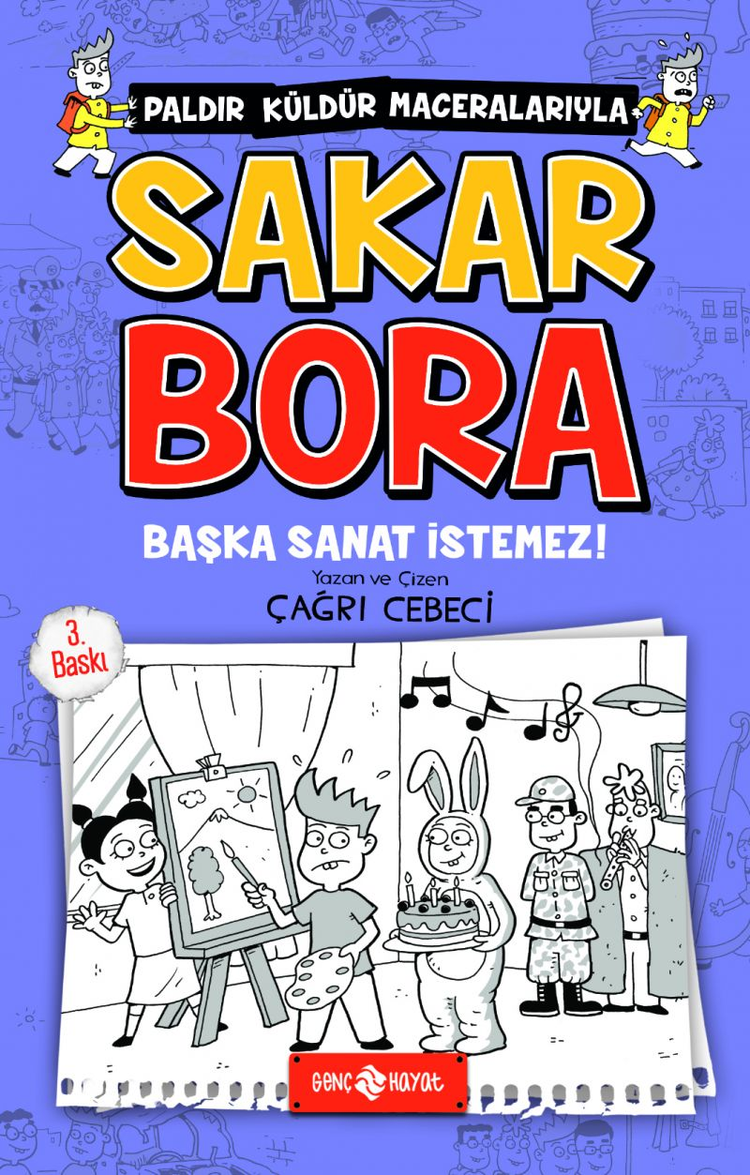 | Eser Adı: BAŞKA SANAT İSTEMEZ! / SAKAR BORA 5  Yazar Adı: Çağrı Cebeci  Cilt Bilgisi:  Kitap Dili: Türkçe  İç Sayfa: HOLMEN SB 65  Kapak: BRISTOL 230  Selefon Türü: MAT SELEFON  Basım Tarihi: 2024  Sayfa Sayısı: 128  Kitap Boyutları: 13,5 X 21 mm  ISBN No: 9786254470080  Etiket Fiyatı: 160,00 TL
Kitap Tanıtım Yazısı : (Arka Kapak)

EĞLENCELİ VE PALDIR KÜLDÜR MACERALARIYLA SAKAR BORA İŞTE KARŞINIZDA! Merhaba arkadaşlar!Aranızda sanatçı olmayı aklından geçiren oldu mu? “Yok canım, neden öyle bir şey yapayım ki?” diyorsanız elinizdeki kitap tam size göre.Bu kitapta; sanata nasıl balıklama daldığımı görecek, resim, müzik, tiyatro ve ebru kurslarında yaptığım sakarlıkları okuyacaksınız. Yaşadığım maceraları okurken hem eğlenecek hem de çok şey öğreneceksiniz. Bu kadar laftan sonra hangi sanat dalında başarılı oldum, merak ediyor musunuz? Ressam mı, müzisyen mi yoksa bir oyuncu mu oldum?Haa, unutmadan bir de kitap boyunca sinir bozucu “Mandal Çetesi” ile uğraştım tabii ki.“O da ne?” dediğinizi duyar gibiyim. Ahh ahh! Ne siz sorun ne de ben söyleyeyim.Kitabı okuduğunuzda hem sanat dolu maceralarımı hem de Mandal Çetesi’nin sırrını öğrenmiş olacaksınız.
Kitabın detay sayfasına buradan ulaşabilirsiniz :
https://hayatyayinlari.com/kitaplar/cagri-cebeci-baska-sanat-istemez-sakar-bora-5-986.html
Genç Hayat



